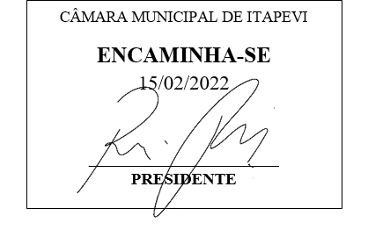
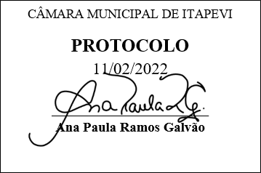
INDICAÇÃO nº 889/2022

Súmula: Indico ao Poder Executivo Municipal na pessoa do Excelentíssimo Senhor Prefeito Igor Soares Ebert, junto à Secretaria Municipal de Segurança e Mobilidade Urbana Sr. Mantovani Franco, para que seja feito os estudos para a implantação de sinalização de trânsito e lombada, na rua Leda Pantalena, altura do número 300, em frente ao depósito Batista – Jardim Portela.

INDICO à Mesa, na forma regimental vigente, que seja oficiado ao Excelentíssimo Senhor Prefeito Igor Soares Ebert, junto a Secretaria Municipal de Segurança e Mobilidade Urbana Sr. Mantovani Franco, para que seja feito os estudos para a implantação de sinalização de trânsito e lombada, na rua Leda Pantalena, altura do número 300, em frente ao depósito Batista – Jardim Portela.

JUSTIFICATIVA
Senhor Presidente,
Senhores Vereadores,
Senhoras Vereadoras,

A implantação da sinalização de transito e lombada em frente ao depósito Batista, localizado na av. Leda Pantalena, altura do número 300, faz-se necessária devido ao grande número de pessoas, que utilizam a passagem de pedestres pela linha do trem e os veículos estão circulando em alta velocidades, comprometendo a segurança das crianças que moram nas proximidades, os pedestres que por ali passam e os acidentes de veículos que estão acontecendo com frequências.
Sala das Sessões Bemvindo Moreira Nery, 07 de fevereiro de 2022.

Mauricio Alonso Murakami
(Mauricio Japa)
Vereador

